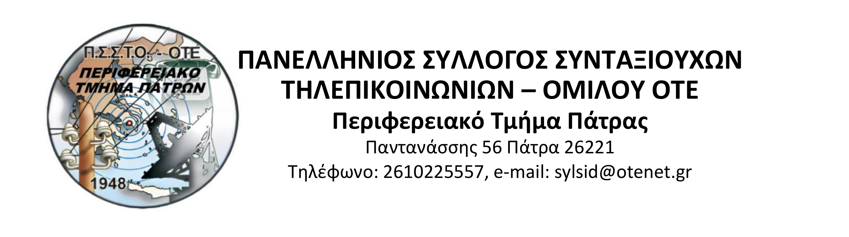 Πάτρα 26/3/2025
ΟΜΟΦΩΝΟ ΨΗΦΙΣΜΑ
ΤΗΣ 26/3/2025 ΓΕΝΙΚΗΣ ΜΑΣ ΣΥΝΕΛΕΥΣΗΣ

Οι σύνεδροι της Γενικής Συνέλευσης που πραγματοποιήθηκε στις 26/3/2025 στην Πάτρα, μετά από συζήτηση και εξέταση των θεμάτων που αφορούν τα μέλη μας, εξέδωσε το παρακάτω ψήφισμα:

Ψ Η Φ Ι Σ Μ Α
Απαιτούμε:
- Η Κυβέρνηση να προβεί στην άμεση ενσωμάτωση της ΠΡΟΣΩΠΙΚΉΣ ΔΙΑΦΟΡΑΣ (χρέος ) των νόμων 4387/16 και 4670/20 , στην Ανταποδοτική Σύνταξη , η οποία δεν έχει απολύτως κανένα οικονομικό κόστος , ενώ επιβάλει ισόβιο πάγωμα των ΣΥΝΤΑΞΕΩΝ των παλαιών Συνταξιούχων μελών μας , χωρίς καμία νομική και ηθική αιτιολόγηση.
- Την ανάκληση της εγκυκλίου Τσακλόγλου για τις συντάξεις χηρείας και την κατάργηση του άρθρου του νόμου 4387/16 για να μην επανέλθει και πάλι.
- Την έκδοση ατομικών διοικητικών πράξεων επανυπολογισμού των συντάξεων για κάθε Συνταξιούχο, κύρια των προ της 13/5/2016 , που θα εμπεριέχουν τον αναλυτικό τρόπο , και τα αποτελέσματα του επανυπολογισμού της σύνταξης για να είναι δυνατόν από κάθε ενδιαφερόμενο να τα ελέγξει και αν χρειαστεί να ασκήσει προσφυγή ενώπιον των αρμόδιων οργάνων.΄΄΄΄΄΄΄΄΄΄΄΄΄
- Την επιστροφή όλων των μνημονιακών περικοπών των Συντάξεών μας , καθώς και της 13^{ης} και 14^{ης} Σύνταξης , όπως έχει συμβεί σε άλλους Συνταξιούχους(Δικαστικοί κλπ)
- Την τροποποίηση και την βελτίωση του Κανονισμού παροχών του ΕΟΠΠΥ, με την προσθήκη και της οδοντιατρικής περίθαλψης .
- Την τροποποίηση του Κανονισμού της συμμετοχής μας στη φαρμακευτική αγωγή, ώστε επί γενόσημου φαρμάκου να μην υπερβαίνει αλλά και να μειωθεί η συμμετοχή του ασφαλισμένου , του σήμερα 25% ποσοστού.
- Την επαναφορά της εισφοράς της Υγειονομικής περίθαλψης στην Κύρια σύνταξη στο 4% , όπως ήταν μέχρι τον Αύγουστο του 2015 , από 6% που είναι σήμερα επί του συνόλου όλων των συντάξεων .
- Μόνιμα και αποτελεσματικά μέτρα ελέγχου των τιμών , επί των καυσίμων, της ηλεκτρικής ενέργειας , των φαρμάκων και των βασικών καταναλωτικών αγαθών και υπηρεσιών ,για την αντιμετώπιση της ακρίβειας και του πληθωρισμού , που κάνουν δραματική την επιβίωσή μας .
- Την μείωση της σύνταξης χηρείας, μετά την τριετία , στο 30/% αντί του 50% που ισχύει , για να μην καταλήξει σαν επίδομα.
- Την καταβολή των αναδρομικών του 11μηνου των επικουρικών συντάξεων και των δώρων , σε όλους τους ανεξαιρέτως του Συνταξιούχους , είτε άσκησαν αγωγή μέχρι 30/7/2020 είτε όχι.
- Την κατάργηση της Εισφοράς Αλληλεγγύης Συνταξιούχων που βαρύνει άδικα , πολλαπλά και άνισα τους Συνταξιούχους .
- Απαιτούμε τώρα που η χώρα μας επέστρεψε στην κανονικότητα, την κατάργηση των νόμων που θεσπίστηκαν την περίοδο της κρίσης και τις βίαιες περικοπές των συντάξεών μας .
- Καταδικάζουμε όλες εκείνες τις δυνάμεις και τις ηγεσίες κρατών και διεθνών οργανισμών που παράγουν βία και πολέμους .
- Καταδικάζουμε ως υποκριτικές και αντιφατικές τις αποφάσεις των ισχυρών του πλανήτη που καλούνται να διαχειριστούν τις κρίσεις .
- Καταδικάζουμε την παραβίαση των διεθνών συνθηκών που διασφαλίζουν τις συνθήκες ειρήνης .
- Ζητάμε πρωτοβουλίες για άμεση κατάπαυση του πυρός σε όλες τις εμπόλεμες ζώνες και καταδίκη όσων παραβιάζουν το διεθνές δίκαιο.
- Δεν αποδεχόμαστε την επιχειρηματολογία των Κυβερνήσεων, σύνδεσης των συντάξεων με τις εισφορές των εν ενεργεία εργαζομένων. Η καλυτέρευση των αποθεματικών των ασφαλιστικών ταμείων, βαρύνει όλους που με τις πολιτικές τους αποφάσεις δεν επένδυσαν παραγωγικά και πολλαπλασιαστικά για να υπάρχει απρόσκοπτη ροή των συντάξεων.
Εντολή του Σώματος :
Το παρόν , με ευθύνη του Δ.Σ. του Περιφερειακού Τμήματος να αναγνωστεί στη ΓΑΣ και να δημοσιευτεί στην εφημερίδα του Συλλόγου.
Για το Προεδρείο της Γενικής Συνέλευσης του Περιφερειακού Τμήματος
Ο Πρόεδρος Ο(Η) Γραμματέας

